附件2：
大学生创新训练计划项目在线提交材料操作指南

总体流程：
学生在线填写项目申报内容→指导教师审核项目→学院管理人员推荐

- 系统登录
1．登录方式
方式一：教务处网站→应用平台→大学生科研训练管理系统
方式二：在浏览器地址栏中输入网址：http://kyxl.njfu.edu.cn/
2．用户名及密码
学生用户名及密码：学号
教师用户名及密码:教师不变号。
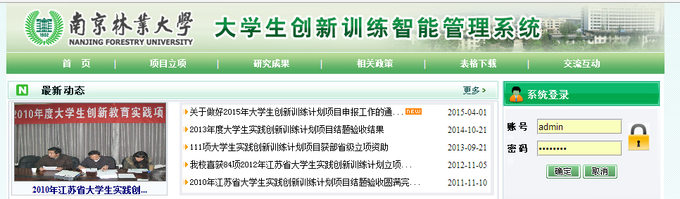
- 项目申报
学生登录系统后，填写项目申报相关信息，并提交“项目申报表电子稿”
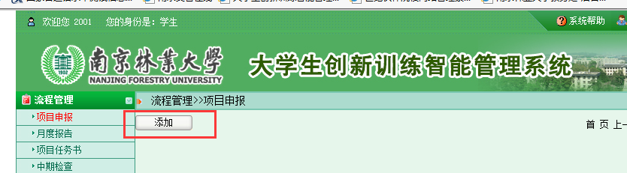

说明：上传电子稿中如有图片，要先将图片上传后再进行插入。
1）将光标设置在要插入图片的位置，点击编辑框中的图片上传按钮
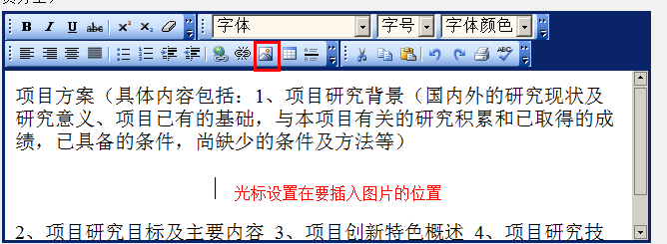
2）利用上传图片对话框，上传图片。（上传的文件名中不能有汉字）
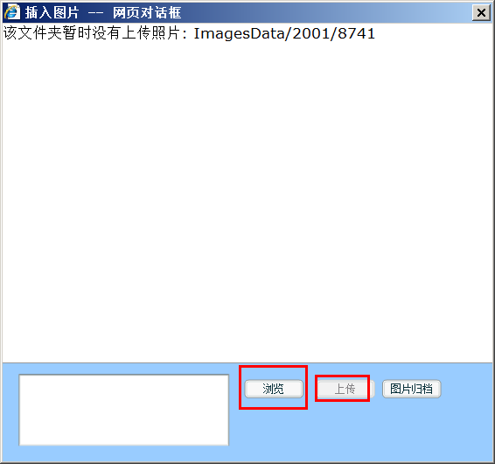
3）双击图片，即可将图片插入到指定的位置

上传项目申报表（word版）（必须上传，无论是否有修改）
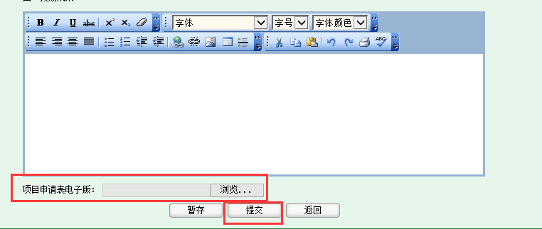
- 指导教师审核

第一指导教师登录系统，查看并审核学生所申报的项目内容。
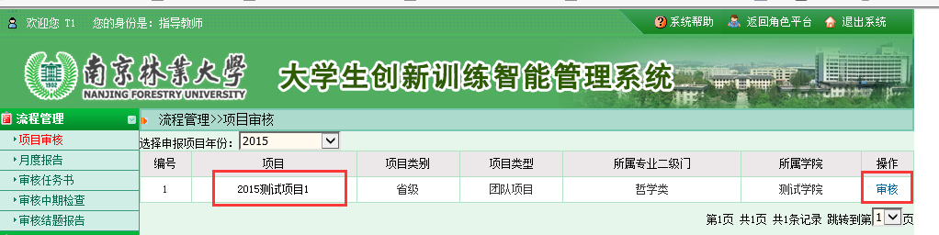
如果需要进一步修改，请点击“不通过”，退回给学生修改。
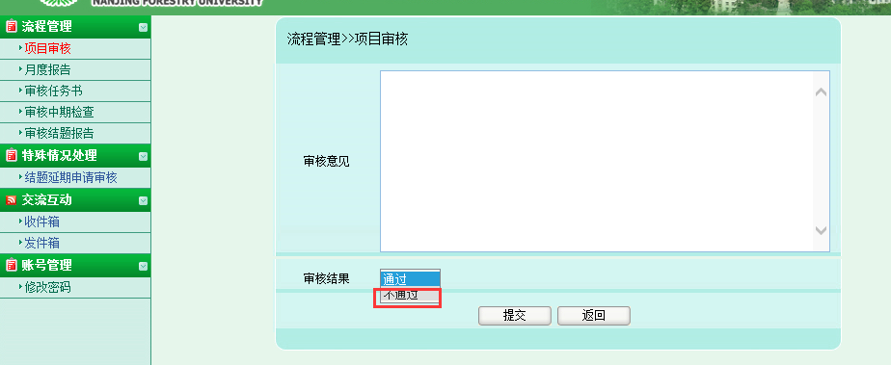

- 学院管理人员推荐
1.点击“流程管理”—“项目推荐”，点击“批量发布”。如果学生只是暂存（没有提交）或指导教师没有审核，则项目在这里不能出现、推荐。
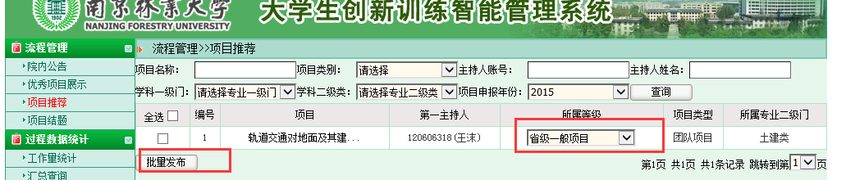

2.查看项目申报情况
点击“过程数据统计”--“汇总查询”，查询本院学生在线提交的项目。如果学生只上交了纸质的申报表，没有进行在线提交，请提醒、督促相关学生尽快提交。
